2019-2020 EĞİTİM ÖĞRETİM YILI KUTUP YILDIZI SINIFI ŞUBAT AYI PLANI
İNGİLİZCE
-SEA ANİMALS -FARM ANİMALS

MÜZİK ETKİNLİĞİ |  | OYUN ETKİNLİĞİ |  | TÜRKÇE DİL ETKİNLİĞİ
* HAYDİ GELİN ÇOCUKLAR KARDAN ADAM YAPALIM  *BİR KARTANESİ UÇTU UÇTU |  | - KARDAN ADAM İLE AKTARMA OYUNU  -İKİ YÖNLÜ RENK EŞLEŞTİRME OYUNU  -RENKLİ BALIKLAR OYUNU  -HELİKOPTER İLE NEFES ÇALIŞMASI  -BULAŞIK SÜNGERİNİ İPE DİZME OYUNU  -FİLLERİN RENGİNE GÖRE HORTUM OYUNU  -RENGAREK AĞAÇ OYUNU  -TERAZİ OYUNU  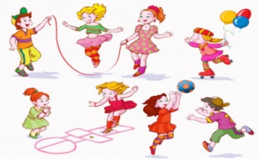 |  | HİKÂYE ETKİNLİKLERİ  PARMAK OYUNU
FEN VE DOĞAETKİNLİĞİ | MONTESSORİ ETKİNLİĞİ |  | SANAT ETKİNLİĞİ |  | DRAMA VE KUKLA ETKİNLİGİ
-BARDAKLA BALON TAŞIMA DENEYİ  -HAVA BASINÇ DENEYİ | -KAŞIK TUTMA  -AYAKKABI ÇIKARMA  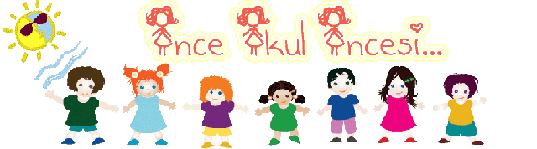 |  | -PATLICAN BASKISI  -MAKAS ÇALIŞMASI  -SEVİMLİ TAVUKLAR  -SEVİMLİ KURBAĞA  -PİPET BASKISI  -RULO BASKISI  -ÇİZME  -SULU BOYA ÇALIŞMASI  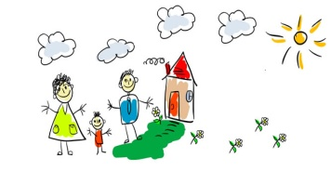 |  | KUKLA OYNATIMI
DEĞERLİ VELİMİZ;
- CUMA GÜNLERİMİZ OYUNCAK GÜNÜDÜR.
- PERŞEMBE GÜNLERİMİZ SAĞLIKLI PAYLAŞIM GÜNLERİDİR.(İsteğe bağlı olarak çocukların paylaşmayı öğrenmesi için kuruyemiş, meyve ya da çocuğumuz ile birlikte yaptığınız yiyecekleri gönderebilirsiniz.)

BİLGİNİZE SEVGİLERİMİZLE

SINIF ÖĞRETMENİ
MELTEM GÖKGÖZ

